今日动态 2025.12.22
晨间来园篇：
今天孩子们来园后能够自主进行签到，并在进班前进行再次晨检，最近传染病较多，请各位家长注意健康防护！

区域游戏篇：
孩子们在区域游戏中能与同伴有效互动，在游戏中的问题和困难能主动寻求解决办法，很棒哦！
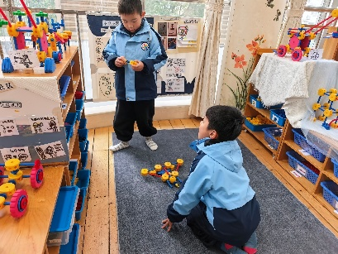 | 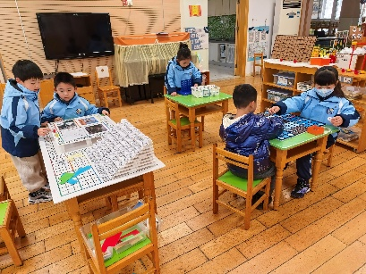 | 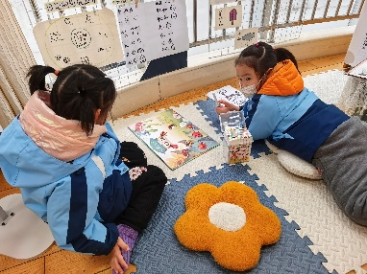
万能工匠区：自由拼搭 | 益智区：走棋游戏 | 阅读区：绘本阅读
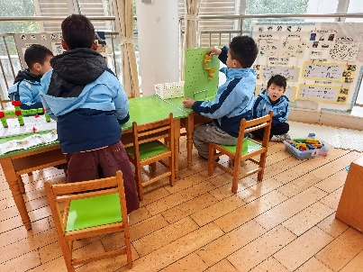 | 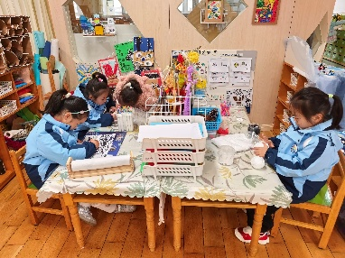 | 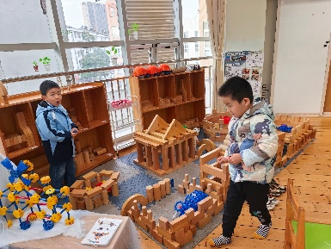
科探区：小球扑通、轨道游戏 | 美工区：绘画、折纸 | 地面建构：动物园
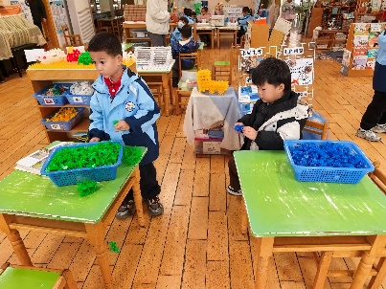 | 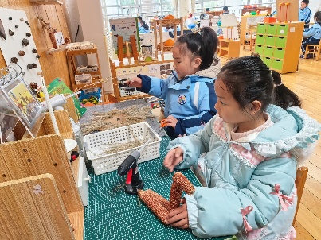
桌面建构：狮子 | 自然材料区：冬天的小动物

户外活动篇:
孩子们今天进行了跳绳PK赛，孩子们两两自由组队进行一分钟挑战赛，其中龚奕欣、李若伊、王兴诚、蔡铭泽、靳一哲、衣佳欢、程梓轩、邢锦、黄铭宇、吴颀、季千予、何安瑾小朋友在PK赛中获胜，非常棒哦！
备注：本次PK赛为相似水平的孩子进行组队比赛，未能获胜的孩子中只是一次PK赛败北，希望多多加油，下次能够反败为胜哦！
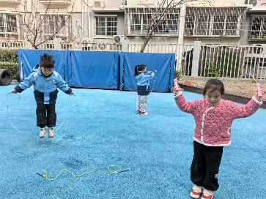 | 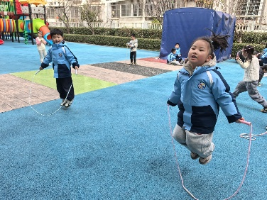 | 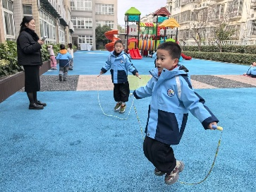
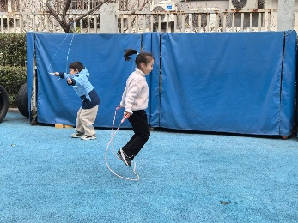 | 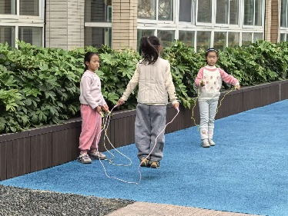 | 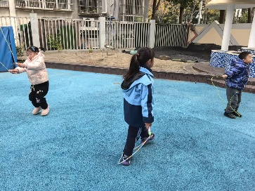

防震减灾演练：
为了使全体教职工及幼儿了解地震发生时的应急避震知识，掌握应对地震发生时采取的防护措施和方法，最大限度地降低地震带来的损失，从而提高全体师生对各种突发事件来临时能做到紧急避险、懂得自救自护的能力,特制定本次防震演练方案。
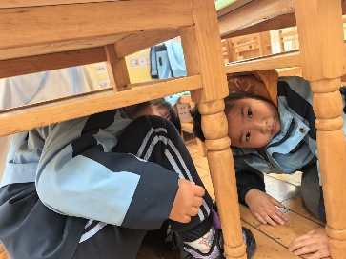 | 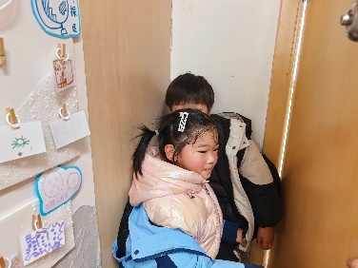 | 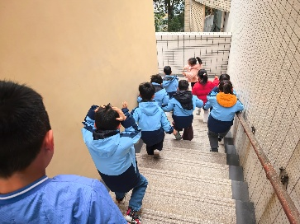
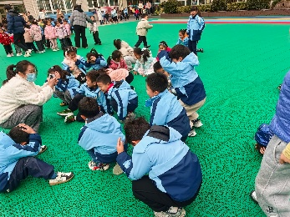 | 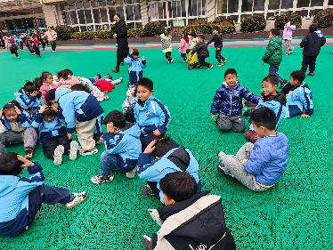

集体活动篇：科学《自然保护区里的动物》
这是一节知识经验类的科学活动，动物的种类很多，但有些动物越来越少，濒临灭绝，因此为了保护这些动物，就在这些动物比较适宜生活的地方设立自然保护区。自然保护区是一个专门保护珍稀的动物或者植物的地方，是一些珍贵、稀有的动、植物种的集中分布区，候鸟繁殖、越冬或迁徙的停歇地，以及某些饲养动物和栽培植物野生近缘种的集中产地。本次活动主要是让幼儿了解建立自然保护区的原因以及自然保护区的真正作用，并了解我国的珍稀动物，我国的珍稀动物有：麋鹿、大熊猫、金丝猴、中华鲟等。
何安瑾、龚奕欣、李若伊、黄铭宇、肖茗皓、卢文汐、张雨歆、董奂廷、粱礼煊、吴颀、夏我杺、蔡铭泽、蔡铭豪、范子期、程梓轩、邢锦、贾依依、衣佳欢、孙明祺、王兴诚、陈语垚、季千予、靳一哲能产生爱动物的情感和保护珍稀动物的意识，了解我国的一些珍稀动物，知道动物与环境的关系及自然保护区的作用。

生活活动篇：
1.点心情况
今天的上午点心是牛奶、饼干和坚果，现在的牛奶改为袋装，孩子们需学会自主插吸管，家长在家也可以通过其他游戏方式锻炼孩子们的小手哦。
下午点心是鸡毛菜肉丝面，水果是葡萄和梨。
2.午餐情况
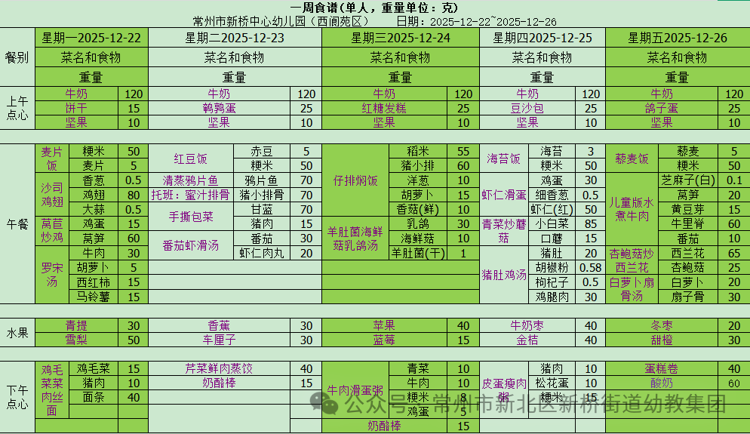
午餐是黍米饭、沙司鸡翅、莴苣炒鸡和罗宋汤，孩子们能根据自己的情况盛相应分量的食物，但是个别小朋友存在盛过少的食物的情况，需要老师提醒，请家长同步关注！正值换季，如有孩子过季敏感饮食上有忌口的请及时告知班级老师哦！
3.午睡情况
今天大部分小朋友能在12：50前入睡，大部分孩子都能入睡，非常棒哦！

家长寄语：
1️.现在甲流高发，请做好预防措施，保障幼儿健康！
2.动态上的照片，仅作为老师观察时的随拍，并不是所有孩子的照片都会呈现，家长可重点关注孩子的各项能力发展情况。

